پژوهشکده توسعه فناوری های فرآورش و انتقال گاز
گروه فناوری‌های بازیابی و تبدیل آلاینده‌های گاز

پالایشگاه‌های نفت و گاز به دلیل انتشار گازهای آلاینده، از منابع مهم آلودگی محیط زیست محسوب می‌شوند. خوراک ورودی به پالایشگاه‌ها معمولا حاوی مقادیر قابل توجهی از ترکیبات گوگردی است. ترکیبات گوگردی پس از جداسازی در واحد شیرین‌سازی، اغلب به صورت گاز اسیدی سولفید هیدروژن، به واحد بازیافت گوگرد ارسال می‌گردد تا از طریق تولید گوگرد عنصری، از انتشار ترکیبات آلاینده گوگردی به اتمسفر جلوگیری شود.
با توجه به مقدمات فوق و با در نظر گرفتن این نکته که به دلیل الزامات زیست محیطی، وجود واحدهای بازیافت در تمامی پالایشگاه‌های نفت و گاز ضروری است، قابلیت‌های گروه "فناوری‌های بازیابی و تبدیل آلاینده‌های گاز" را می‌توان به صورت زیر برشمرد:
- ارائه دانش فنی جهت طراحی و احداث واحد بازیافت گوگرد و پاک‌سازی گاز پسماند
- طراحی مهندسی پایه واحد بازیافت گوگرد
- طراحی مهندسی پایه واحد پاک‌سازی گاز پسماند به منظور کاهش انتشار آلاینده‌های گوگردی در واحدهای بازیافت گوگرد در حال کار
- طراحی پایه واحد تغلیظ گاز اسیدی به منظور افزایش غلظت گاز اسیدی در خوراک ورودی واحد بازیافت با هدف بهبود میزان بازیافت گوگرد
- انجام مطالعات مفهومی به منظور ارتقاء واحدهای بازیافت گوگرد در حال کار از طریق به‌کارگیری فناوری‌های به‌روز پاک‌سازی گاز پسماند مبتنی بر فرآیند کلاوس
- طراحی فرآیندی تجهیزات خاص فرآیندی مورد استفاده در واحد بازیافت گوگرد نظیر کوره واکنش، دیگ بازیافت حرارت و کندانسور گوگرد

گروه فناوري‌هاي تصفيه گاز

جداسازي تركيبات ناخواسته در گازهاي طبيعي و صنعتي از اهميت بالائي برخوردار است زيرا اين گازها، خصوصاً در گاز طبيعي قبل از انجام فرآوري‌هاي لازم بعنوان سوخت پاك و يا براي مصارف صنعتي قابل استفاده نمي‌باشند. عموماً در پالايشگاههاي گاز بمنظور فرآورش گاز، مراحل مختلف جداسازي و خالص سازي انجام مي‌پذيرد. هدف اصلي حذف يا كاهش غلظت گازهاي اسيدي از جمله دي‌اكسيد كربن، سولفيد هيدروژن، تركيبات گوگردي و آب است. براي نيل به اين هدف، روش‌هاي مختلفي تاكنون بكار برده شده است. در گروه فناوري هاي تصفيه گاز بر روي فناوري‌هاي جديد جداسازي از جمله توسعه و تجاري سازي حلالهاي مهندسي شده و همچنين جاذب صنعتي و جديد، تحقيق و پژوهشي انجام مي پذيرد. از ديگر خدمات قابل اين گروه انجام خدمات آزمايشگاهي در حوزه جاذب‌هاي صنعتي و حلالهاي مصرفي از جمله اندازه گيري ايزوترم هاي جذب، آناليز كامل آلاينده هاي حلال هاي آميني(شامل: اندازه گيري نمك هاي گرما مقاوم، تركيبات هيدروكربني، ذرات جامد و ...) در حلال هاي مصرفي پالايشگاه‌هاي گاز و صنايع پتروشيمي كشور است.

گروه طراحی مهندسی فناوری‌های گاز
عمده‌ترین وظیفه این گروه، پشتیبانی فنی و مهندسی از فناوری‌های در حال توسعه در سایر گروه‌های پژوهشکده توسعه فناوری‌های فراورش و انتقال گاز، می‌باشد. پشتیبانی مورد نظر از روش‌های زیر انجام می‌پذیرد:
- طراحی پایلوت
- طراحی مفهومی
- طراحی پایه
- انتقال تکنولوژی
این گروه همچنین در زمینه‌های زیر قادر به ارائه خدمات مهندسی می‌باشد:
- امکان‌سنجی و طراحی مفهومی فرایندهای فراورش و تبدیلات گازی
- تهیه بسته‌های طراحی فرایندی PDP (Process Design Package)
- انجام طراحی پایه
- افزایش مقیاس فرایندهای مرتبط با صنعت گاز
- انتقال فناوری‌های مرتبط با صنعت گاز
- مهندسی معکوس فرایندهای مرتبط با صنعت گاز
- کاهش و بازیابی گازهای ارسالی به فلر
- ارائه لیسانس تبدیل مستقیم گاز سولفید هیدروژن به گوگرد با استفاده از واکنش‌های Liquid Redox (فرایند سولفیران)
- طراحی پایه واحدهای MiniLNG

گروه فناوری های تبدیلات گازی

معرفي فرآيند GTL
تبديل گاز به مايع (GTL)، فرآيندي است كه از طريق آن گاز طبيعي به فرآوردههاي با ارزشي همچون نفتا، گازوئيل (ديزل)، واكس و روغنهاي پايه تبديل ميشود. بطور ميانگين، هر 10 هزار فوت مكعب گاز طبيعي (283 متر مكعب) يك بشكه محصول GTL بدست ميدهد. با استفاده از فرآيند F-T ميتوان محصولات متنوعي شامل بنزين، ديزل نفت سفيد، نفتا، LPG، واكس و روغنهاي پايه توليد كرد. با توجه به نوع كاتاليست مورد استفاده، محصولات ميتوانند به سمت ديزل و واكس (در كاتاليست كبالت) و بنزين و نفت سفيد (در كاتاليست آهن) متمايل شوند. همچنين دو نوع رآكتور بستر ثابت و دوغابي در اين فرآيند مورد استفاده قرار ميگيرد.

وضعيت واحدهاي صنعتي و در دست احداث GTL در دنيا
فناوري فيشر تروپش يك فرآيند شناخته شده و با سابقهاي 80 ساله بوده كه از ديدگاه فني و اقتصادي كاملاً اثبات شده است. امروزه در کشورهايي مثل آفريقاي جنوبي، مالزي، چين، ژاپن و قطر واحدهاي صنعتي و نيمه صنعتي GTL احداث شده و کشورهاي ديگر نظير نيجريه، استراليا، بوليوي و ترکمنستان در حال طراحي و يا احداث واحدهاي جديد هستند. شکل (1) وضعيت توليد حال حاضر و آتي فرآيند GTL و جدول (1) وضعيت توليد سوخت مايع از ذغالسنگ (كه بسيار شبيه GTL بوده و به نام CTL شناخته ميشود) در دنيا را نشان ميدهد.

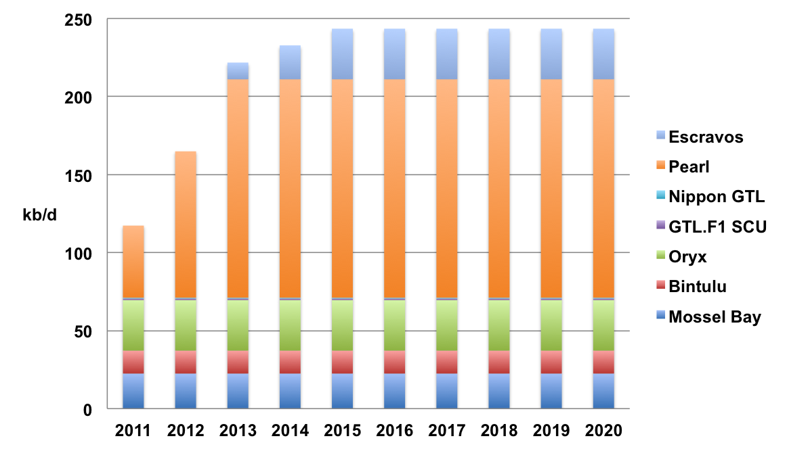
شکل (1): وضعيت توليد حاضر و آتي واحدهاي GTL موجود در دنيا

جدول (1): وضعيت تعدادي از واحدهاي GTL موجود در دنيا
نام واحد | ظرفيت (بشكه در روز) | محل احداث | سال راهاندازي | صاحب دانش فني
Pearl | 140000 | قطر | 12-2011 | Shell
Oryx | 34000 | قطر | 2007 | Sasol
Bintulu | 14700 | مالزي | 1993 | Shell
Mossel Bay | 25000 | افريقاي جنوبي | 1992 | PetroSA

3- شرکتهاي در حال توسعه و دارندگان دانش فني GTL
شركتهاي فعال در زمينه GTL كه موفق به احداث واحد صنعتي شدهاند عبارتند از: شل (Shell) و ساسول (Sasol). همچنين در جدول (2) به ساير شركتهاي فعال در اين زمينه كه موفق به احداث پايلوت شده و در خصوص اين فناوري تحقيق نمودهاند اشاره شده است.

جدول (2): شركتهاي فعال در زمينه GTL كه موفق به احداث پايلوت شدهاند
پژوهشگاه صنعت نفت ايران | شركت PetroSA | شركت بي پي (bp) | شركت اكسون موبيل (ExxonMobil)
شركت رنتك (Rentech) | شركت كونوكو (Conoco) | شركت سينتروليوم  (Syntroleum) | شركت استات ايل  (Statoil)

برخی از دستاوردهاي پژوهشگاه صنعت نفت در زمينه فناوري GTL
- توسعه کاتاليست متعارف FT بر مبناي کبالت (ثبت اختراع بين المللي)؛
- توسعه کاتاليست دو عاملي بر مبناي آهن براي توليد بنزين با اکتان بالا (ثبت اختراع بين المللي)؛
- توسعه نانو کاتاليست بر مبناي کبالت و آهن با عملکرد بالا (ثبت اختراع بين المللي)؛
- توسعه مدلهاي رياضي راکتورهاي بستر ثابت و دوغابي مورد استفاده در فرآيند GTL (ثبت اختراع)؛
- شبيهسازي و بهينهسازي كل كارخانه؛
- طراحي، نصب و راه اندازي پايلوتهاي تحقيقاتي جهت بررسي و دستيابي به دانش فني فيلتراسيون،
پديدههاي هيدروديناميك و انتقال حرارت در راكتور دوغابي؛
- توسعه و ارزيابي سيستم متعارف جداسازي واکس- کاتاليست در راکتورهاي بستر دوغابي؛
- توسعه سيستم ابداعي براي جداسازي واکس-کاتاليست با استفاده از سيال فوق بحراني (ثبت اختراع بين المللي) ؛
- طراحي، نصب، اجرا و راهاندازي پايلوت با تكنولوژي راكتور دوغابي فيشر تروپش و عمليات پيوسته به مدت 500 ساعت جهت اثبات فناوري راكتور دوغابي؛
- طراحي، نصب، اجرا و راهاندازي پايلوت بستر ثابت فيشر تروپش و عمليات پيوسته به مدت 1100 ساعت جهت اثبات فناوري؛
- طراحي، نصب و عمليات پايلوت توليد هيدروژن و گاز سنتز؛
- پايلوت ساخت كاتاليست با ظرفيت 20 کيلوگرم در هر بچ؛
- چاپ و ارائه حدود 200 عنوان مقاله (مجلات و سمينارهاي داخلي و بين المللي) و 20 پتنت (داخلي و بين المللي) ؛
- تجربه توسعه تكنولوژي و همكاري با شركتهاي داخلي و خارجي؛
- رياست کارگروه GTL اوپک از سال 2007 ميلادي؛
- دستيابي به دانش فني انحصاري در خصوص بازيابي هيدروكربنها در جريان برگشتي به راكتور و ثبت پتنت؛
- اخذ تاييديه كيفيت محصول بنزين توليدي در واحدهاي نيمه صنعتي پژوهشگاه از پالايشگاه تهران در سال 1387؛
- واگذاري دانش فني و انجام طراحي پايه كارخانه GTL با ظرفيت 3000 بشكه در روز (جزيره قشم) بر مبناي كاتاليست كبالت و راكتور بستر ثابت
- طراحي مفهومي و طراحي پايه كارخانه GTL اهواز با ظرفيت 1000 بشكه در روز بر مبناي كاتاليست كبالت و راكتور بستر دوغابي
- دانش فنيهاي موجود و قابل ارائه (شامل فرايند گاز سنتز بر مبناي ريفرمينگ تركيبي، فناوري پارسيسول جهت جداسازي CO₂، فرايند TGR، سنتز FT بر مبناي راكتور بستر ثابت و كاتاليست كبالت و توليد هيدروژن بر مبناي ريفرمينگ بخار)

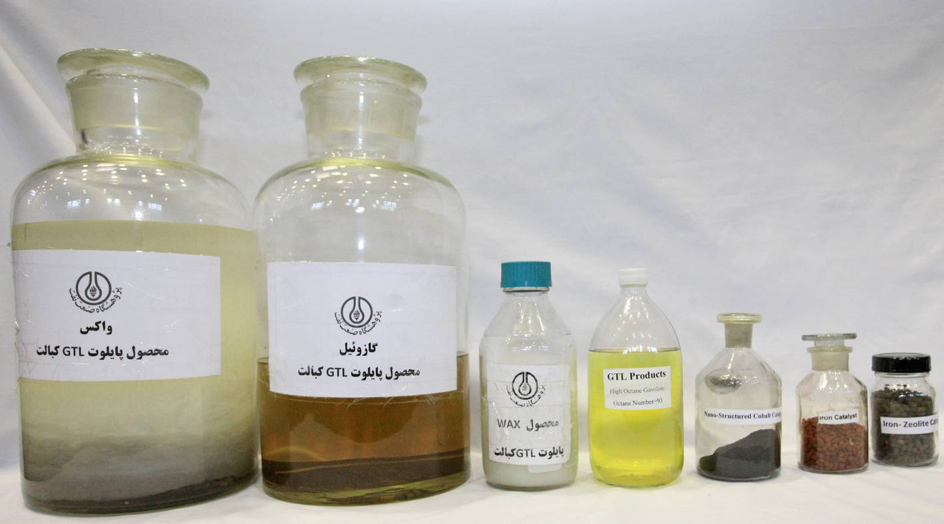
شكل (2): نمونه اي از محصولات و كاتاليستهاي تكنولوژي GTL پژوهشگاه صنعت نفت

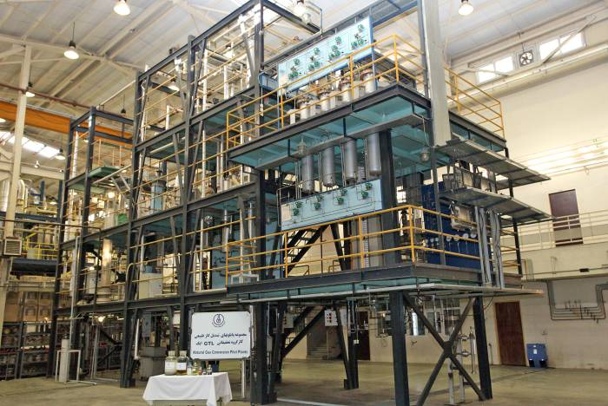
شکل (3): پايلوت راکتور بستر دوغابي

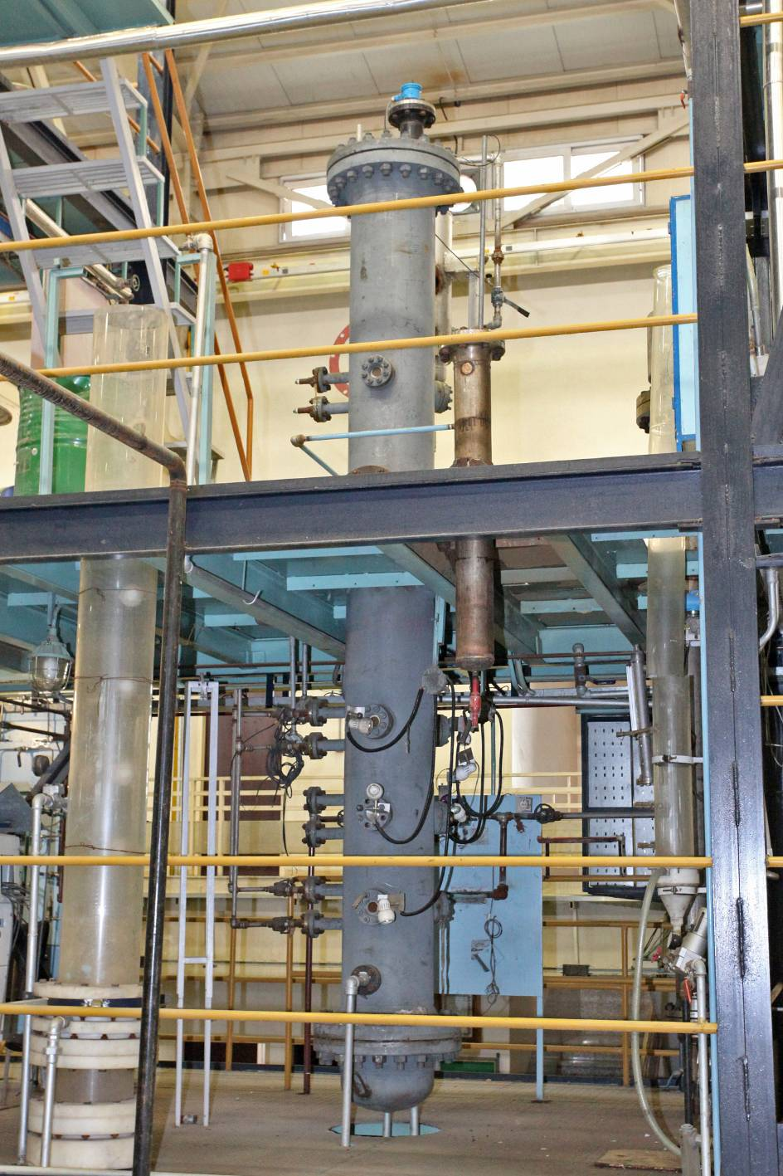
شكل (4): پايلوت هيدروديناميك و فيلتراسيون

